город Обь

Новосибирской области

Инвестиционный паспорт
2025 год

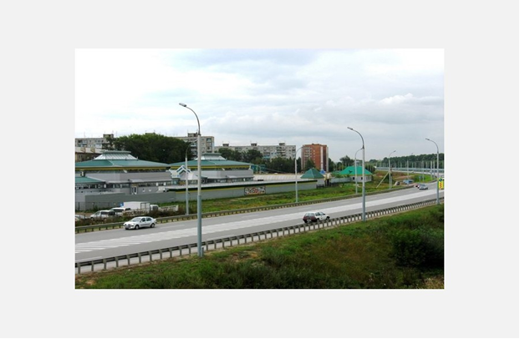
СОДЕРЖАНИЕ:

Приветственное слово главы города………………………………..  1. Общие сведения о городском округе……………………………..  1.1. Историческая справка …………………………………………..  1.2. Географическое положение и климат…………………………..  1.3. Природные ресурсы и полезные ископаемые………………….  2. Население и трудовые ресурсы…………………………………...  3. Экономический потенциал………………………………………...  4. Социальная инфраструктура………………………………………  5. Инженерно-коммунальная инфраструктура……………………..  6. Транспортная инфраструктура и связь………………………….  7. Инвестиционная привлекательность……………………………  7.1. Конкурентные преимущества…………………………………  7.2. Точки роста……………………………………………………….  7.3. Реестр инвестиционных проектов………………………………  7.4. Инвестиционные предложения (для инвесторов)……………….  7.5. Недозагруженные производственные мощности………………  7.6. Инвестиционные площадки……………………………………..  7.7. Нормативные правовые акты, регулирующие инвестиционную деятельность на муниципальном уровне………..  7.8. Взаимодействие с инвесторами…………………………………  7.9. Истории успеха реализации инвестиционных проектов на территории городского округа……………………………………….  8. Контактная информация…………………………………………... | 3  4  4  5  6  6  7  11  12  16  18  18  19  20  22  23  24  25  28  30  33


Уважаемые инвесторы!

Город Обь имеет богатую историю, славные культурные и духовные традиции. Наш город всегда был открыт для делового сотрудничества.
Выгодное географическое положение на пересечении транспортных магистралей, благоприятная экологическая ситуация и климатические условия средней полосы России, наличие квалифицированных трудовых ресурсов делают наш город привлекательным для развития сотрудничества и партнерства.

Мы представляем вашему вниманию «Инвестиционный паспорт города Оби Новосибирской области», ознакомившись с которым потенциальный инвестор получит полную и достоверную информацию об экономическом потенциале города, инвестиционном климате, системе поддержки предпринимательства. Это позволит объективно оценить привлекательность вложения капитала, а также найти надежных партнеров и принять решение о начале работы в нашем городе.
Мы приглашаем к взаимовыгодному сотрудничеству российских и иностранных инвесторов. Нам интересно любое предложение, касается ли оно промышленности, науки, объектов физкультуры и спорта, культуры, связи или строительства.

Глава администрации города Оби
Новосибирской области П.В. Буковинин

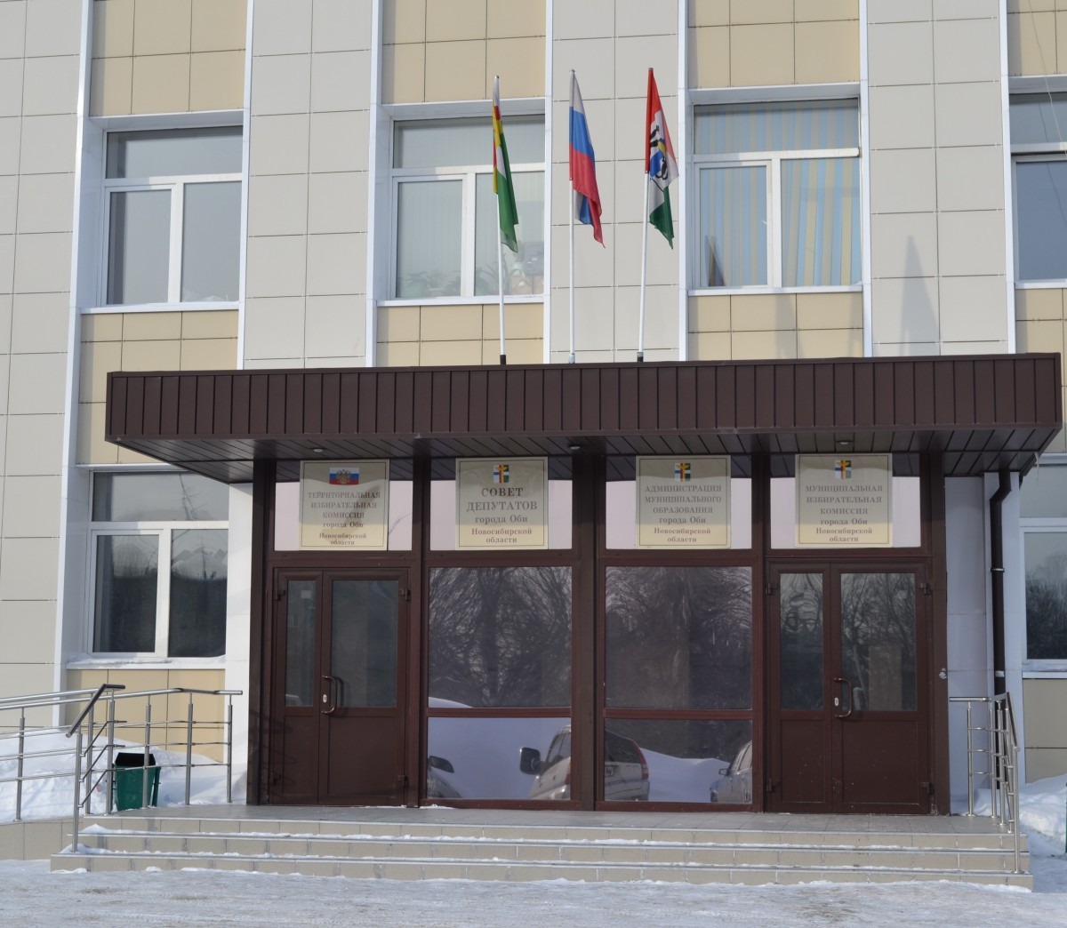

1. Общие сведения о муниципальном районе/городском округе

1.1. Историческая справка

Обь - город областного значения. Свою биографию город начинает с деревни Толмачево, которая получила развитие со строительством железнодорожного моста через реку Обь в 1893-1897г.г.
В 1947 г. происходит отделение части села Толмачево, по правой стороне реки Власиха, и образование Обского поселкового Совета с центром в поселке Обь.
В 1969г. Указом Президиума Верховного Совета РСФСР рабочий поселок Обь переименовывается в город Обь. Рост города обусловлен развитием железнодорожной станции и в большей степени – аэропорта «Толмачево», вокруг которого базировался Толмачевский авиаотряд. Именно это предприятие сыграло важную роль в становлении города – построило свой жилой городок с многоэтажными домами, магазинами, медицинскими учреждениями, детскими садами.
В 1989 году Указом Президиума Верховного Совета РСФСР город Обь отнесен к категории городов областного подчинения.

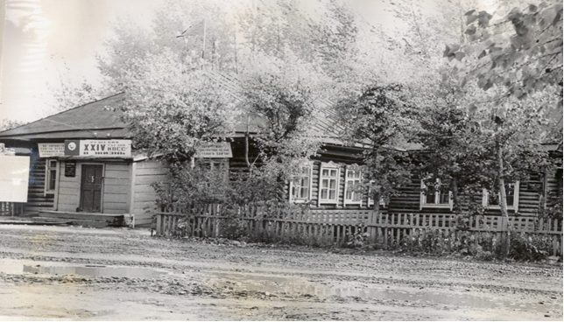
1.2. Географическое положение и климат
Город Обь – один из городских округов Новосибирской области, расположен на запад от областного центра г. Новосибирск и связан с ним железнодорожной и автомобильной сетью дорог. Территория города представляет собой слабо пересеченную местность площадью 21,95 кв. км., с ярко выраженной промышленной (северная и северо-западная окраины) и жилой (южная и юго-восточная окраины) зонами и вытянута с востока на запад протяженностью – 9 км., а с юга на север – 4,5 км. Расстояние по железной дороге от ст. Новосибирск-Главный» до ст. «Обь» составляет 16 км. Транссибирская железнодорожная магистраль делит город на две части: северную и южную. Дорогой федерального значения Новосибирск - аэропорт «Толмачево» - Омск город делится также на две части: западную и восточную.
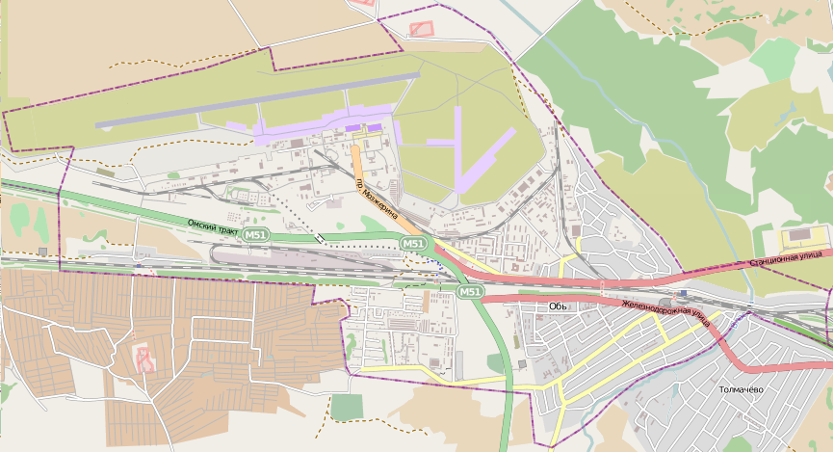
Карта города Обь Новосибирской области
Климат г. Оби резко континентальный. Средняя годовая температура +1,6 град. Максимальная температура в летние месяцы +35 град., в зимние месяцы –35,7 град. Преобладающие ветра Западного и Юго-Западного направления. Весна короткая, интенсивная, с частыми возвратами поздних заморозков и небольшим количеством дней с осадками. Лето сравнительно жаркое, с осадками в основном во второй половине. Осень короткая, умеренно влажная, с большим количеством пасмурных дней. Зима ранняя, продолжительная с частыми снегопадами, метелями и глубоким промерзанием грунта. Глубина промерзания почвы колеблется от 215 до 250 см и зависит от величины снежного покрова и средне годовой температуры воздуха.
Территория г. Оби относится к умеренно увлажненному. Годовое количество осадков составляет в среднем 425 мм. Количество дней с осадками - 188, максимальное суточное количество осадков - 95 мм. Число дней со снежным покровом 168, средняя толщина снежного покрова составляет 37-69 см. Среднегодовая скорость ветра –3,4 м/сек., наибольшая в марте – 4,2 м/сек., наименьшая в июле-августе -2,3 м/сек. Среднее число дней с сильным ветром (более 15 м/сек) - 25, наибольшее - 93. Продолжительность отопительного сезона составляет 227 дней, при средней температуре – 9,1С. Продолжительность без морозного периода составляет – 138 дней.

1.3. Природные ресурсы и полезные ископаемые

Территория города Оби расположена в пределах юго-восточной окраины западносибирской низменности и имеет ярко выраженный равнинный рельеф с широким распространением западин и блюдце образных понижений. Такие западины, имеющие диаметр 100-200 м и глубину 0,7 - 1,5 м, как правило, заболочены. Абсолютные отметки территории города колеблются от 105,0 до 111,0 м., а общий уклон наблюдается с запада на восток. Грунт глинисто-торфяной, солончаковый с почвенно-растительным слоем 30-50 см. Почвенно-растительный слой темно-бурого, чаще черного цвета с корнями растительности. Торф темно-коричневый толщиной 1,6-3,2 м., слагает заболоченное понижение северо-восточной части территории. Суглинок серый, насыщенный водой, слагает минеральное дно болота и развит лишь в северо-восточной части. Грунтовые воды вскрыты на глубине 4,0-6,0 м. Абсолютные отметки уровня воды 104,7-103,5.
Гидрографическая сеть территории развита слабо. Основная водная артерия - р. Обь протекает в 10 км от восточной границы города. По территории города с юго-запада на северо-восток протекает речка Власиха, со слабо врезанными участками в заболоченной долине.

2. Население и трудовые ресурсы

Численность населения города Оби Новосибирской области на начало 2025 года 31284 человека. Средняя плотность населения 1425,2 чел./кв. км.

Основные показатели, характеризующие демографические процессы
Наименование показателя | Ед. изм. | 2022 | 2023 | 2024
1. Возрастная структура населения на 01.01:
- до 18 лет | % | 22,02 | 20,6 | 20,2
- трудоспособного возраста | % | 58,5 | 58,4 | 59,1
- старше трудоспособного возраста | % | 19,5 | 21 | 20,7
2. Коэффициент миграционного прироста | чел. на 1000 чел. населения | 10,8 | 11,4 | 11,8
3. Коэффициент естественного прироста (убыли) | чел. на 1000 чел. населения | (4,8) | (2,2) | (4,3)
Уровень жизни населения
Наименование показателя | Ед. изм. | 2022 | 2023 | 2024
1. Среднедушевые денежные доходы населения | рублей | 37534 | 39786 | 44825
2. Среднемесячная начисленная заработная плата работников:
- по полному кругу предприятий и организаций; | рублей | 69112 | 77438 | 95808
- по крупным и средним предприятиям и организациям; | рублей | 74242 | 85436 | 105108
- муниципальных дошкольных образовательных учреждений; | рублей | 35403 | 36924 | 42384
- муниципальных общеобразовательных учреждений; | рублей | 49499 | 58355 | 71758
- муниципальных учреждений культуры и искусства; | рублей | 49633 | 55718 | 65671
- муниципальных учреждений физической культуры и спорта | рублей | 46169 | 57739 | 63091
3.Средний размер пенсий | рублей | 18903,32 | 20311,2 | 22656,23

3. Экономический потенциал
Основные приоритеты социально-экономического развития муниципального образования города Оби Новосибирской области:
Развитие человеческого капитала и социальной сферы;
Создание современной и безопасной среды для жизни, преображение города;
Совершенствование муниципального управления процессами социально-экономического развития города Оби Новосибирской области в целях обеспечения устойчивого развития экономики и социальной стабильности.

Промышленность

Торговля и услуги

Малое и среднее предпринимательство

Основные предприятия города
№  п/п | Наименование предприятия | Местонахождение | Производимая продукция/услуга
Транспорт
1. | АО «Аэропорт Толмачево» | Новосибирская обл. г.Обь-4  пр-т Мозжерина  д. 8а | Деятельность аэропортовая
2. | ООО «Международный Аэропорт Новосибирск» | Новосибирская обл. г.Обь-4  пр-т Мозжерина  д. 8а | Деятельность вспомогательная, связанная с воздушным и космическим транспортом
3. | ОАО «Авиакомпания Сибирь» | Новосибирская обл. г.Обь-4  Пр-т Мозжерина д.10 | Перевозка воздушным пассажирским транспортом, подчиняющимся расписанию
4. | ЗАО «Газпромнефть-Аэро Новосибирск» | г.Обь-4, Новосибирская область  Омский тракт, 11 | Предприятие ведет свою деятельность в сфере авиатопливо обеспечения воздушных перевозок, т.е. осуществляет аэропортовую деятельность, направленную на обеспечение эксплуатации и обслуживания воздушных судов кондиционированными авиационными горюче-смазочными материалами и специальными жидкостями
5 | ООО «Гидромаш» | Новосибирская обл. г. Обь  Пр-т Мозжерина д.5 | Основное направление деятельности – продажа, производство и ремонт гидравлического оборудования.
6 | ООО «ОбьТранс» | Новосибирская обл. г. Обь  Ул.Геодезическая д. 66А | Регулярные перевозки пассажиров автобусами в городском и пригородном сообщении
Логистика
7. | ЗАО «Логистический терминал» | г.Обь-4, Новосибирская область, ул.Арсенальная,1 | Производственный комплекс основным видом деятельности, которого является сдача в аренду производственно-складских, офисных помещений, открытых площадок.
8. | ООО «Ителла» | г.Обь, Новосибирская область, Омский тракт, 1а | Транспортные, складские услуги
9. | ООО «С 7 ИНЖИНИРИНГ» | г.Обь, Новосибирская область, Омский тракт, 1а | Деятельность вспомогательная прочая, связанная с воздушным транспортом

Гостиницы

Наименование | Адрес | Количество номеров/мест | Телефон
Гостиница Толмачево | г.Объ, ул. Железнодорожная д.8 | 8/19 | 375-30-15
Гостиничный комплекс «У Петровича» | г.Объ, Омский тракт 1г | Нет данных/22 | 383-24-02
Гостиница Skyport | г.Объ проспект, Мозжерина, д.8 | 148/296 | 216-90-65
Отель 6-12-24 | г.Объ, проспект Мозжерина, д.101 | 52/146 | 383-25-76  8-983-314-50-14
Гостевой дом «Уютно как дома» | г.Объ, ул. Вокзальная, д.90 | 6/10 | 8-923-706-91-81
Capsule Hotel Tolmachvo | г.Объ, проспект Мозжерина, д.1в | 2/44 | 8-923-545-25-35
OVB Hostel | г.Обь, ул. Ломоносова 25/2a | 8/30 | 299-10-33
Хостел «Обской» | г.Обь, ЖКО а/п 30 | 1/20 | 8-913-912-24-84
Times апарт-отель | г.Обь, ЖКО а/п 27 | (предоставление квартир) | 8-953-887-60-08
Капсульный отель «GettSleep» | г.Объ, проспект Мозжерина, д.100а | -/20 | 8-983-134-02-20
Капсульный отель «AeroSleep» | г.Объ, проспект Мозжерина, д.100а | -/10 | 8-495-507-53-55
Мини-гостиница «Пригородный рядом с Аэропортом» | г.Обь, Пригородный переулок, 8 | -/9 | 8-953-790-10-53  8-952-906-35-70
4. Социальная инфраструктура

Дошкольное образование
Наименование городского/ сельского поселения |  |  |  |  | Количество дошкольных образовательных учреждений, единиц |  |  |  |  |  |  |  |  | Количество мест в учреждениях, мест
г.Обь |  |  |  |  | 5 |  |  |  |  |  |  |  |  | 1402
Общее образование
Наименование городского/ сельского поселения |  |  | Количество общеобразовательных учреждений, единиц |  |  |  |  |  | Средняя наполняемость классов, человек |  |  |  |  | Количество детей в возрасте 7-18 лет, посещающих общеобразовательные учреждения, человек
г.Обь |  |  | 3 |  |  |  |  |  | 28 |  |  |  |  | 3655
Дополнительное образование
Наименование городского/ сельского поселения |  |  | Количество учреждений дополнительного образования, единиц |  |  |  |  |  |  |  | Количество детей в возрасте 7-18 лет, посещающих учреждения дополнительного образования, человек
г.Обь |  |  | 3 |  |  |  |  |  |  |  | 4015
Здравоохранение
Наименование городского/ сельского поселения |  | Количество учреждений здравоохранения, единиц |  |  |  | в том числе
 |  |  |  |  |  | больницы |  | поликлиники |  |  |  | ФАПы |  |  | санатории, профилактории
г.Обь |  | 1 |  |  |  | 1 |  | - |  |  |  | - |  |  | -
Учреждения культуры
Наименование городского/ сельского поселения |  | Количество учреждений культуры, единиц |  |  |  | в том числе
 |  |  |  |  |  | клубы |  | кинозалы |  |  |  | музеи |  |  | библиотеки
г.Обь |  | 2 |  |  |  | 1 |  | - |  |  |  | - |  |  | 1
Спортивные объекты
Наименование городского/ сельского поселения | Количество спортивных сооружений, единиц |  |  | в том числе
Наименование городского/ сельского поселения |  |  |  | спорт-комплексы |  |  | стадионы |  |  | бассейны |  |  | спортзалы, включая школьные |  |  | хоккейные коробки
г.Обь | 51 |  |  | 2 |  |  | - |  |  | 1 |  |  | 22 |  |  | 2

5. Инженерно–коммунальная инфраструктура

Наименование городского/ сельского поселения |  | Наименование обслуживающей организации  (с указанием правовой формы) | Отпущено всем потребителям за 2024 год |  | Свободная мощность
город Обь Новосибирская область
Водоснабжение (тыс.куб. м/ч)
 |  | МУП «Горводоканал» | 1 502,73
 |  | АО «Аэропорт Толмачево» | 431,8
 |  | ОАО «РЖД» | 25,8
Водоотведение (тыс.куб. м/ч)
 | МУП «Горводоканал» |  |  | 1701,8
 | АО «Аэропорт Толмачево» |  |  | 403,49
Электроснабжение (тыс.кВтч)
 |  | АО «Новосибирскэнергосбыт» | 321 834,0
Теплоснабжение (Гкал)
 |  | АО «Аэропорт Толмачево» | 74090,47
 |  | ООО «Центр» | 114520,34
 |  | ОАО «РЖД» | 3441,5
 |  | ООО «ЭнергоТеплоСервис» | 5450,0
 |  | ГАСУСО «Обской психоневрологический интернат» | 9387,66
Газоснабжение (тыс.куб.м/ч)
 |  | ООО «Газпром  межрегионгаз Новосибирск» | 44 023,8

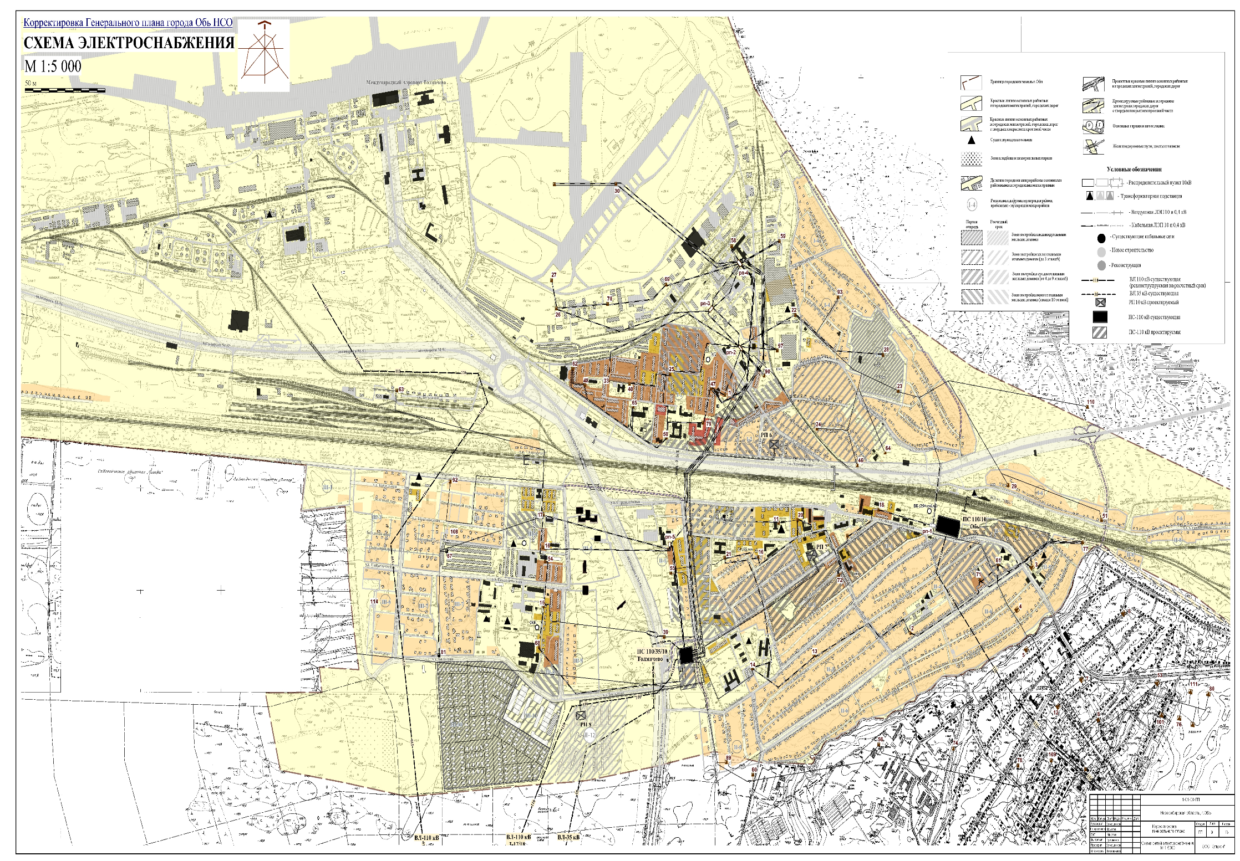
Схема газоснабжения
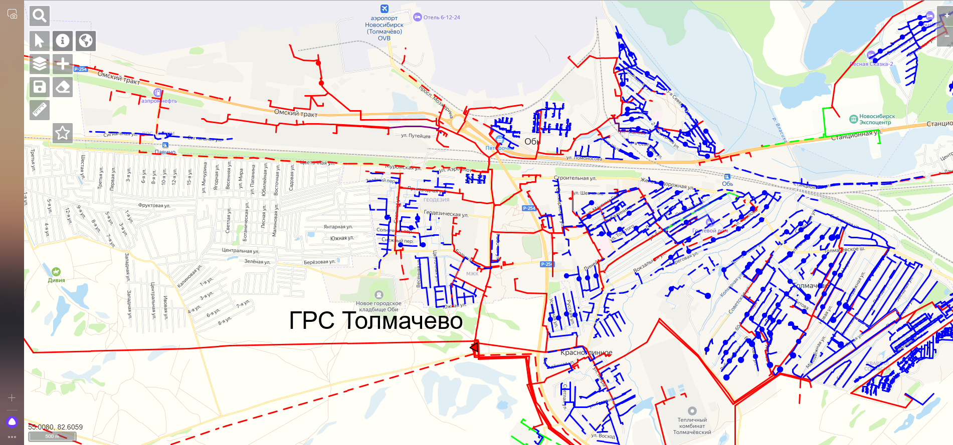

Информация о тарифах на коммунальные услуги

Коммунальные услуги | Ед. изм. | Стоимость за единицу, рублей |  | Действующие тарифы на присоединение к сети (руб.)  в т.ч. НДС
Коммунальные услуги | Ед. изм. | для  физических лиц | для  юридических лиц  (в т.ч. НДС)
Электроснабжение | кВт | 3,66 | 3,66 | 76 546,0
Водоснабжение ООО «Центр», двухкомпонентный тариф на ГВС | куб. м | 26,22 | 26,22 | -
Водоснабжение ООО «Центр», двухкомпонентный тариф на ГВС | Ггал. | 2430,34 | 2430,34 | -
АО «Аэропорт Толмачево», двухкомпонентный тариф на ГВС | куб. м | 26,22 | 26,22 | -
АО «Аэропорт Толмачево», двухкомпонентный тариф на ГВС | Ггал. | 2037,2 | 2037,2 | -
ГАСУСО «Обской ПНИ», двухкомпонентный тариф на ГВС | куб. м | 26,22 | 26,22 | -
ГАСУСО «Обской ПНИ», двухкомпонентный тариф на ГВС | Ггал. | 1757,57 | 1757,57 | -
МУП «Горводоканал» ХВС | куб. м | 26,22 | 26,22 | -
АО «Аэропорт Толмачево» ХВС | куб. м | 27,92 | 27,92 | -
ОАО «РЖД» ХВС | куб. м | 18,62 | 18,62 | -
Водоотведение МУП «Горводоканал» | куб. м | 21,23 | 21,23 | -
АО «Аэропорт Толмачево» |  | 22,55 | 22,55 | -
Газоснабжение | куб. м | 7,010 | 7,010 | -
 |  | 8,139 | 8,139 | -
Теплоснабжение ООО «Центр» | Гкал | 2430,34 | 2430,34 | -
АО «Аэропорт Толмачево» |  | 2037,20 | 2037,20 | -
ОАО «РЖД» |  | 2146,80 | 2146,80 | -
ГАСУСО «Обской ПНИ» |  | 1757,57 | 1757,57 | -
ООО «ЭнергоТеплоСервис» |  | 2466,22 | 2466,22 | -
Вывоз твердых бытовых отходов | 1чел/месяц | 79,1 | 79,1 | -

6. Транспортная инфраструктура и связь

Транспортная инфраструктура
Город Обь в настоящее время является крупнейшим транспортным узлом Сибири. Кроме главной Сибирской железнодорожной магистрали город пересекает автодорога федерального значения Челябинск-Иркутск («Байкал»).
Общая протяженность дорог на территории города составляет:
- 71,05 км, в том числе дорог с твердым (асфальтным покрытием) – 60,0 км;
- наличие железнодорожной магистрали, 3 станции;
- удаленность от областного центра 5 км, время в пути 7 минут – на железнодорожном транспорте; 5 минут на автотранспорте;
- наличие 1 железнодорожного вокзала, 1 аэропорта;
- наличие логистических мощностей на территории - 3.
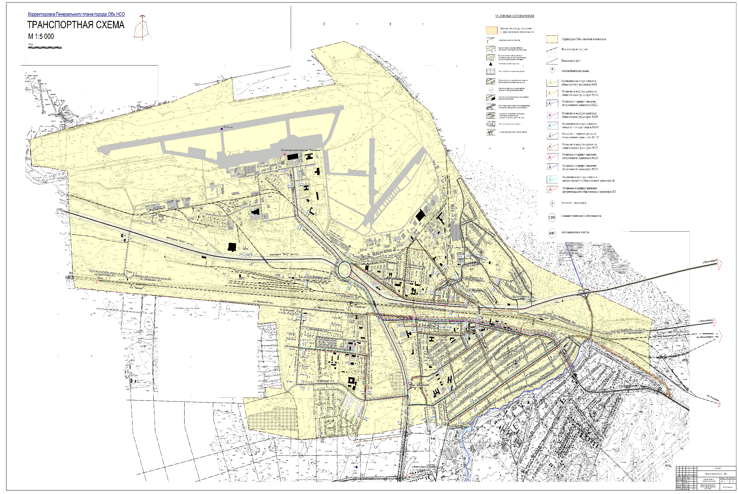

Связь и интернет
Основная телекоммуникационная сеть города – телефонная сеть общего пользования, которая поддерживается структурным подразделением Новосибирского филиала ПАО «Ростелеком». Данное предприятие является поставщиком услуг связи Интернет в городе. Услуги почтовой связи оказывает «ФГУП Почта России» с четырьмя структурными подразделениями. Сотовые операторы: БИЛАЙН, ОАО ВЫМПЕЛКОМ; МТС ОАО МОБИЛЬНЫЕ ТЕЛЕСИСТЕМЫ; МЕГАФОН, ОАО МЕГАФОН РИТЕЙЛ; ТЕIE 2.

7. Инвестиционная привлекательность
Целью инвестиционной политики администрации города Оби является повышение инвестиционной привлекательности города, эффективное развитие строительного комплекса.
Задачи:
- создание условий по привлечению инвестиций в экономику города;
- улучшение жилищных условий жителей города, ежегодное увеличение объемов жилищного строительства;
- развитие индивидуального жилищного строительства;
- проведение капитальных ремонтов и реконструкции объектов социальной сферы.

7.1. Конкурентные преимущества
Город Обь обладает значительным инвестиционным потенциалом. К числу основных факторов, обеспечивающих инвестиционную привлекательность города относятся:
- выгодное экономико-географическое положение: город Обь расположен на западе областного центра г. Новосибирска и связан с ним железнодорожной (16 км) и автомобильной (10 км) сетью дорог;
- транспортная доступность: транссибирская железная магистраль делит город на северную и южную части, дорога федерального значения Новосибирск-аэропорт «Толмачево»-Омск – на западную и восточную, позволяет активно осуществлять автомобильные, железнодорожные и авиа- грузо-пассажирские перевозки, а также оказывать сопутствующие сервисные услуги;
- наличие свободных трудовых ресурсов, имеющих высокий уровень профессиональной квалификации, что позволяет осуществлять развитие перспективных направлений экономики;
- наличие крупных организаций на территории города Оби: ОАО «Аэропорт Толмачево», ОАО «Авиакомпания «Сибирь», ЗАО «Логистический терминал», которые являются центром притяжения значительных инвестиций, обеспечивают наличие значительного количества высокооплачиваемых рабочих мест, и формируют рыночную нишу для предприятий малого и среднего бизнеса, специализирующихся в сфере сервисной и субподрядной производственной деятельности, транспортных перевозок, связи и т.д.;
- наличие недозагруженных производственных мощностей на территории ЗАО «Логистический терминал»;
- наличие инвестиционных площадок для размещения складских комплексов.

7.2. Точки роста
1. Развитие транспортной инфраструктуры города;
2. Дальнейшее развитие логистических складских комплексов;
3. Создание зоны опережающего развития регионального уровня «Аэросити»;
4. Развитие сервисных услуг;
5. Комплексное жилищное строительство.

7.3. Реестр инвестиционных проектов

Инициатор проекта | Наименование проекта | Сфера реализации проекта | Период реализации проекта | Место расположения проекта | Стадия реализации проекта | Объем инвестиций, тыс. рублей | Социальная эффективность проекта (создание новых рабочих мест), шт.
Реализуемые
АО «Аэропорт Толмачево» | Реконструкция аэровокзального комплекса международного аэропорта «Толмачево» | Транспортная деятельность (пассажирские перевозки) | 2017-2024 | Новосибирская обл. г.Обь-4 | Эксплуатация | 18 189 825,04 | Увеличение пассажиропотока, увеличение общей площади аэровокзального комплекса.
Администрация города Оби НСО | Благоустройство общественной территории Эко-парк «Обской» | Социальные услуги | 2023-2025 | Новосибирская обл. г.Обь | Завершение работ | 194 959,75 | Улучшение качества жизни населения
Администрация города Оби НСО | Капитальный ремонт МБОУ «Средняя общеобразовательная школа №26» | Образование | 2022-2024 | Новосибирская обл. г.Обь, ул. Шевченко, 11А | завершено | 310 800,0 | Удовлетворение потребности населения в доступном и качественном образовании
Общество с ограниченной ответственностью Специализированный застройщик "Жилой комплекс Обь" | Строительство многоквартирного жилого дома со встроенными помещениями обслуживания жилой застройки по ул. Большая в г. Обь | Жилищное строительство | 2023-2025 | Новосибирская обл. г.Обь, ул. Большая | строительство |  | Увеличение объемов жилых площадей. Улучшение условий проживания граждан
ГБУЗ НСО «ОЦГБ» | Здание поликлинического отделения ГБУЗ НСО «ОЦГБ» | Социальные услуги | 2022-2024 | Новосибирская обл. г.Обь  ул. Геодезическая | завершено | 1 131 000,0 | Мощность 550 посещений в смену
ООО "СТРОЙКОМ. Специализированный застройщик" | ЖК "Новый парк" Многоквартирные жилые дома с объектами обслуживания жилой застройки, трансформаторгая подстанция, газовая котельная, канализационная насосная станция - I, II, III, IV этапы строительства" | Жилищное строительство | 2022-2025 | Новосибирская обл. г.Обь, ул. Шевченко | строительство | 235 617,0 | Увеличение объемов жилых площадей. Улучшение условий проживания граждан
ООО "Специализированный застройщик Инвестиционно-строительная компания Оптимум Сибирь | "Многоэтажный многоквартирный жилой дом по адресу ул. Геодезическая, 6в в г.Обь, Новосибирской области" | Жилищное строительство | 2022-2026 | Новосибирская обл. г.Обь  ул. Геодезическая | Введены в эксплуатацию I и III корпуса | 1 750 976,0 | Увеличение объемов жилых площадей. Улучшение условий проживания граждан
Администрация города Оби НСО | Строительство водопровода по ул. Сигнальная | Коммунальная | 2024 | Новосибирская обл. г.Обь | завершено | 39 655,08 | Обеспечение стабильного водоснабжения города
Администрация города Оби НСО | Капитальный ремонт автомобильной дороги по ул. Строительная, железнодорожная | Дорожная | 2024-2025 | Новосибирская обл. г.Обь | Выполнение работ | 251 555,99 | Улучшение качества жизни населения
ООО "Специализированный застройщик Инвестиционно-строительная компания Оптимум Сибирь | "Многоэтажный многоквартирный жилой дом по адресу ул. Геодезическая, 15а в г.Обь, Новосибирской области" | Жилищное строительство | 2024-2025 | Новосибирская обл. г.Обь  ул. Геодезическая | строительство | 635 400,0 | Увеличение объемов жилых площадей. Улучшение условий проживания граждан
ООО МЖК "Строительные решения. Специализированный застройщик" | Масштабный инвестиционный проект "Многоквартирные многоэтажные дома со встроенными помещениями обслуживания жилой застройки по ул. Большая в г. Обь" | Жилищное строительство | 2024-2034 | Новосибирская обл. г.Обь, ул. Большая | заключен договор аренды, на стадии получения разрешения на строительство |  | Увеличение объемов жилых площадей. Улучшение условий проживания граждан
ООО МЖК "Энергетик. Специализированный застройщик" | Масштабный инвестиционный проект "Многоквартирные многоэтажные дома со встроенными помещениями обслуживания жилой застройки по ул. Калинина в г. Обь Новосибирской области" | Жилищное строительство | 2024-2028 | Новосибирская обл. г.Обь, ул. Калинина | строительство |  | Увеличение объемов жилых площадей. Улучшение условий проживания граждан
7.4. Инвестиционные предложения
(предложения для инвесторов)
№ п/п | Предложение | Обоснование
№ п/п | Предложение | наличие источников сырья | инвестиционная ниша (характеристика рынка) | стоимость и доступность инфраструктуры
 | - | - | - | -

7.5. Недозагруженные производственные мощности
Наименование предприятия | Адрес, контакты (тел, факс, e-mail) | Характеристика незагруженных мощностей  (площадь помещений, вид помещений, наличие оборудования и т.п.) | Вид и стоимость использования (аренда/выкуп/иное)
ЗАО «Логистический терминал» | 633103, НСО, г.Обь, ул. Арсенальная, 1  тел./факс:  (383) 319-03-48,  Генеральный директор:  Сергеев Андрей Павлович  e-mail:  logterminal@yandex.ru | 1. Производственное отапливаемое помещение общей площадью 253,5 м², 88,26 м² холодный склад.  Высота производства до перекрытия - 5,6 м, до кран-балки - 4,4 м, офис - 3,0 м.  Ворота распашные ширина - 2,11 м, высота - 2,80 м, без пандуса на нулевой отметке.  Кран-балка - 1,5 т  В помещении есть вспомогательные подсобные помещения, кабинет руководителя, санузел. Перед цехом и за цехом удобные площадки для парковки автотранспорта, складирования готовой продукции и сырья.  2. Производственное отапливаемое помещение общей площадью 260 м².  Наличие санузла и душевой.  Высота потолка - 4,20м;  Окна: пластиковые, большие, с противоположных сторон помещения;  Пол – ламинат;  Мощность – 40 кВт.  Возможность использования: швейное производство.  3. Производственное и офисное отапливаемое помещение (сборочный цех) общей площадью 260,5 м². | 1. Аренда  Цена – 253,5 руб./м².  2. Аренда  Цена – 235 руб./м².  3. Аренда  Цена – 300 руб./м2.

7.6. Инвестиционные площадки
Анкета инвестиционной площадки

География площадки
Место расположения | Обл. Новосибирская, г. Обь, ул. Военный городок
Численность города (человек) | 31284
Площадь (га) и размеры (км) | 0.93 га
Удалённость от ближайшей грузовой железнодорожной станции (название. км)  (с указанием собственника железнодорожного тупика при его наличии) | 4,0 км ЖД станция Обь
Удалённость от ближайшего аэропорта (название км.) | а/п Толмачево 2,5 км.
Близлежащие объекты (жилая застройка, промышленные и сельскохозяйственные предприятия с указанием их специализации) | Жилая застройка, автозаправка, международный выставочный центр.

Основные характеристики площадки
Кадастровый номер (при наличии) | 54:36:010501:2511
Межевание земельного участка (проведено или нет) | Проведено
Категория земель (с/х назначения, земли, поселения и т.д.) | Земли населенных пунктов  Вид разрешенного использования: малоэтажная многоквартирная жилая застройка
Наличие построек/ ограждений (зданий, сооружений и пр., их состояние, площадь, потенциально возможное использование и прочие характеристики) | Постройки отсутствуют
Глубина залегания грунтовых вод (м) | 3,7-3,9 м.

Обеспеченность инженерной и транспортной инфраструктурой
Вид инфраструктуры | Характеристика (источник, расстояние от источника до площадки, свободные мощности)
Водоснабжение | Централизованное
Канализация сточных вод | Автономная
Электроснабжение | По согласованию с АО «РЭС»
Теплоснабжение | -
Газоснабжение | -
Подъездные пути | Дорога с асфальтовым покрытием

Контактная информация
Собственник земельного участка/ площадки | Муниципальная
Наименование, юридический адрес | Администрация города Оби Новосибирской области.  Новосибирская область, г. Обь, ул. Авиационная 12.
Контактная лицо, Ф.И.О. и должность руководителя, телефон, факс, e-mail. | Буковинин Павел Витальевич.  Глава города Оби Новосибирской области  тел.: (383 73) 51 640  факс: (383 73) 50 994

Схема участка

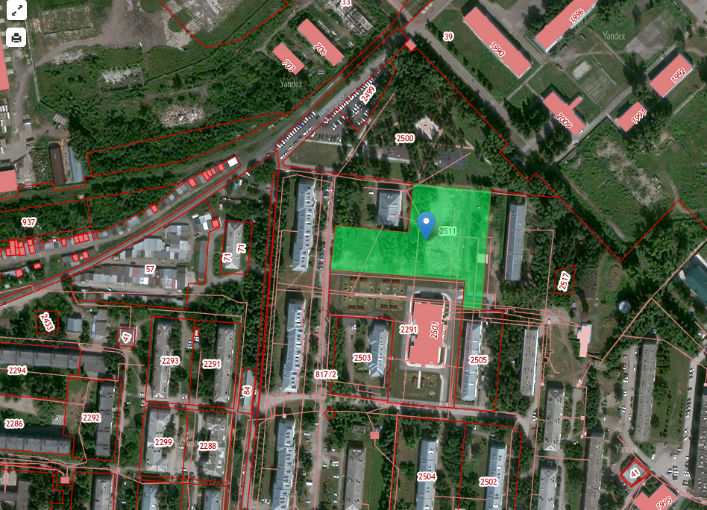

7.7. Нормативные правовые акты, регулирующие инвестиционную деятельность на муниципальном уровне

Наименование акта | Реквизиты | Основные положения
Распоряжение администрации города Оби Новосибирской области «Об утверждении Положения об инвестиционных уполномоченных города Оби Новосибирской области» | от 27.03.2012 №150-р | Определен порядок осуществления полномочий по оказанию содействия хозяйствующим субъектам в реализации инвестиционных проектов
Постановление администрации города Оби Новосибирской области. «О муниципальной поддержке инвестиционной деятельности на территории города Оби Новосибирской области» | от 14.01.2013  №13 | Определен порядок муниципальной поддержки инвестиционной деятельности
Распоряжение администрации города Оби Новосибирской области «О внесении изменений в распоряжение администрации города Оби Новосибирской области от 27.03.2012 №150-р» | от 08.09.2014 №532-р/1 | Утверждена модель компетенций для должностных лиц являющихся инвестиционными уполномоченными городских округов
Постановление администрации города Оби Новосибирской области от «О внедрении на территории города Оби Новосибирской области муниципального инвестиционного стандарта Новосибирской области» | от 17.02.2017 №213 | Утверждены состав и положение рабочей группы по внедрению на территории города Оби Новосибирской области муниципального инвестиционного стандарта Новосибирской области
Постановление администрации города Оби Новосибирской области от «О внесении изменений в постановление администрации города Оби Новосибирской области от 17.02.2017 №213 | от 27.02.2017 №232
Постановление администрации города Оби Новосибирской области от «Об утверждении Плана мероприятий по внедрению на территории города Оби Новосибирской области муниципального инвестиционного стандарта Новосибирской области» | от 02.03.2017 №247 | Утвержден План мероприятий по внедрению на территории города Оби Новосибирской области муниципального инвестиционного стандарта Новосибирской области
Об определении уполномоченного органа в сфере муниципально-частного партнерства | от 07.12.2017 №1380 | Администрация города Оби определена уполномоченным органом в сфере муниципально-частного партнерства
О мерах по реализации отдельных положений Федерального закона от 13.07.2015 № 224-ФЗ «О государственно-частном партнерстве, муниципально-частном партнерстве в Российской Федерации и внесении изменений в отдельные законодательные акты Российской Федерации» на территории города Оби Новосибирской области | от 12.12.2017 №1393 | Утвержден Порядок межведомственного взаимодействия органов местного самоуправления города Оби Новосибирской области на этапе разработки и рассмотрения предложения о реализации проекта муниципально-частного партнерства, принятия решения о реализации проекта муниципально-частного партнерства, в том числе на срок, превышающий срок действия утвержденных лимитов бюджетных обязательств, заключения соглашения о муниципально-частном партнерстве
О мерах по реализации отдельных положений Федерального закона от 21.07.2005 № 115-ФЗ «О концессионных соглашениях» на территории города Оби Новосибирской области | от 12.12.2017 №1394 | Утверждены:  1. Порядок межведомственного взаимодействия органов местного самоуправления города Оби Новосибирской области на этапе разработки, рассмотрения, принятия решения о заключении концессионных соглашений, инициаторами которых являются органы местного самоуправления города Оби Новосибирской области.  2) Порядок рассмотрения предложения лица, выступившего с инициативой заключения концессионного соглашения.  3) Порядок формирования и утверждения перечня объектов, в отношении которых планируется заключение концессионных соглашений
Распоряжение администрации города Оби Новосибирской области «О возложении обязанностей инвестиционного уполномоченного» | от 18.03.2020 №175-р | Назначен инвестиционный уполномоченный
Постановление администрации города Оби Новосибирской области «О создании Совета по инвестициям, развитию конкуренции и содействию развития малого и среднего предпринимательства города Новосибирской области» | от 11.04.2023  № 681 | Утверждены положение и состав Совета по инвестициям, развитию конкуренции и содействию развития малого и среднего предпринимательства города Новосибирской области»
Постановление администрации города Оби Новосибирской области «О приоритетных направлениях инвестиционной деятельности на территории города Оби Новосибирской области» | от 26.05.2023  № 1098 | Определены приоритетные направления инвестиционной деятельности

7.8. Взаимодействие с инвесторами
Инвестор
Администрация г. Оби Новосибирской области
Инвестиционный уполномоченный
Создание рабочей группы для рассмотрения обращения инвестора
Информирование инвестора о дальнейшем сотрудничестве
Формирование инвестиционных площадок и обеспечение их инженерной, транспортной и социальной инфраструктурой
Организация встреч и сопровождение инвесторов на территории г. Оби
Оказание содействия инвесторам в подборе земельных участков для реализации инвестиционных проектов
Оказание правовой, методической и организационной помощи хозяйствующим субъектам по вопросам, связанным с реализацией инвестиционных проектов
При необходимости привлекаются специалисты для проработки отдельных вопросов и проведения экспертизы инвестиционных проектов
Администрацией г. Оби гарантируется соблюдение сроков выдачи согласований и подготовки земельно-правовых документов на всех стадиях формирования и выделения земельных участков
Своевременное выявление проблем, препятствующих реализации инвестиционных проектов и выработка предложений по их устранению

Формы муниципальной поддержки инвестиционной деятельности:

1. Муниципальная поддержка предоставляется в организационных и финансовых формах, а также в форме прямого участия администрации города в инвестиционной деятельности, осуществляемой в форме капитальных вложений.
2. Организационные формы муниципальной поддержки:
содействие для включения в федеральные, региональные и муниципальные программы социально значимых и наиболее эффективных инвестиционных проектов;
организация семинаров, конференций по проблемам осуществления инвестиционной деятельности;
консультации при подготовке документации по инвестиционным проектам (бизнес-планам);
иные организационные формы муниципальной поддержки.
3. Финансовые формы муниципальной поддержки:
предоставление налоговых льгот по налогам в порядке и пределах, установленных Налоговым кодексом Российской Федерации и муниципальными правовыми актами органов местного самоуправления города Оби Новосибирской области;
предоставление муниципальных гарантий в качестве обеспечения исполнения обязательств инвестора, возникающих в процессе реализации инвестиционного проекта.
4. Регулирование администрацией города инвестиционной деятельности, осуществляемой в форме капитальных вложений, может осуществляться с использованием иных форм в соответствии с законодательством Российской Федерации.

Условия и порядок предоставления муниципальной поддержки инвестиционной деятельности:
1. Необходимым условием предоставления муниципальной поддержки инвесторам при осуществлении инвестиционной деятельности на территории города является вложение инвестиций в соответствии с приоритетными направлениями инвестиционной деятельности города, определяемыми постановлением администрации города Оби Новосибирской области.
2. Инвесторы имеют право на муниципальную поддержку, в пределах лимитов бюджетных обязательств, предусмотренных в бюджете города Оби на текущий финансовый год и плановый период на указанные цели, при соблюдении следующих условий:
прохождение инвестиционным проектом конкурсного отбора и экспертизы в соответствии с законодательством;
отсутствие задолженности по выплате заработной платы, недоимки по налогам, подлежащим перечислению в бюджеты бюджетной системы Российской Федерации (за исключением отсроченной, рассроченной, в том числе в порядке реструктуризации, приостановленной к взысканию);
документальное подтверждение инвестором наличия, привлекаемых для реализации инвестиционного проекта средств;
инвестор не должен находиться в стадии реорганизации, ликвидации или банкротства иметь ограничения в осуществлении соответствующего вида деятельности;
обеспечение уровня среднемесячной заработной платы в расчете на одного работника организации-инвестора не менее установленной величины прожиточного минимума для трудоспособного населения Новосибирской области;
отсутствие недоимки по страховым взносам в Пенсионный фонд Российской Федерации, Фонд социального страхования Российской Федерации, Федеральный фонд обязательного медицинского страхования и Территориальный фонд обязательного медицинского страхования Новосибирской области.

7.9. Истории успеха реализации инвестиционных проектов на территории города Оби

Инициатор проекта | Наименование проекта | Потребители, на которых направлен проект | Сроки реализации | Объем инвестиций тыс. руб. | Оценка полученных эффектов
Минстрой НСО; МС НСО | Здание детского сада - яслей в г. Обь по ул. Военный городок на 200 мест | Дети, получающие дошкольное образование в дошкольных учреждениях | 2019-2020 | 269 825,48 | Создание дополнительных мест для детей в возрасте от 1,5 лет  Создание дополнительных рабочих мест
Минстрой НСО; МС НСО | Здание детского сада - яслей в г. Обь по ул. Калинина на 200 мест | Дети, получающие дошкольное образование в дошкольных учреждениях | 2019-2020 | 254 463,41 | Создание дополнительных мест для детей в возрасте от 1,5 лет  Создание дополнительных рабочих мест
Министерство ЖКХ и Э | Строительство магистрального водовода г. Обь Ду 500 мм протяженностью 6,67 км | Население | 2019-2020 | 51364,0 | Обеспечение жителей качественной питьевой воды
МЗ НСО | Реконструкция больничного комплекса ГБУЗ НСО «ОЦГБ» | Население | 2019-2020 | 237 925,26 | Оказание населению более высокотехнологической медицинской помощи
Администрация города Оби НСО | Парк «Геофизик» | Население | 2021-2022 | 31 426,72 | Создание условий для массового отдыха населения города
Администрация города Оби НСО | Концессионное соглашение в отношении объектов коммунальной инфраструктуры и иных объектов коммунального хозяйства – объектов системы теплоснабжения и горячего водоснабжения города Оби НСО |  | 2016-2041 | 500 000,0 | Обеспечение стабильного теплоснабжения и горячего водоснабжения города
АО «Аэропорт Толмачево» | Спортивный комплекс | Население | 2019-2021 | 128 000,0 | Создание условий для занятий физической культурой и спортом  Создание дополнительных рабочих мест
Администрация города Оби НСО | Строительство газовой котельной ЖКО аэропорта г. Обь Новосибирской области мощностью 25 МВт | Население | 2021-2023 | 272 425,70 | Обеспечение стабильного теплоснабжения
Администрация города Оби НСО | Строительство водопровода по ул. Береговая | Население | 2023 | 42 958,85 | Обеспечение жителей качественной питьевой воды
АО "Аэропорт Толмачево" | Реконструкция аэровокзального комплекса международных/внутренних воздушных линий международного аэропорта Новосибирск (Толмачево) |  | 2017-2023 | 17857652,2 | После реконструкции аэропорт Толмачёво им. А. И. Покрышкина стал самым большим региональным аэропортом с общей площадью зданий терминального комплекса свыше 100 тысяч кв. м.
Администрация города Оби НСО | Универсальная хоккейная площадка | Население | 2022-2023 | 24 418,45 | Создание условий для занятий физической культурой и спортом
Администрация города Оби НСО | Концессионное соглашение в отношении системы теплоснабжения на территории муниципального образования городского округа города Обь Новосибирской области |  | 2023-2038 | 150000,0 | Обеспечение стабильного теплоснабжения и горячего водоснабжения города
ГБУЗ НСО «Новосибирская районная больница №2» | Здание поликлинического отделения ГБУЗ НСО «ОЦГБ» мощностью 550 п/см | Население | 2022-2024 | 1131000,0 | Оказание населению более высокотехнологической медицинской помощи

8. Контактная информация

Инвестиционный уполномоченный |  |  | 
Ф.И.О | Должность | Контактная информация (адрес, телефон, e-mail)
Буковинин Павел Витальевич | Глава города Оби Новосибирской области | Новосибирская область,  город Обь, ул.Авиационная, 12,  тел.(838373) 51-640  ob_bpv@nso.ru

